城市热点本地用户密码更改使用手册
1、登录城市热点自助服务系统：http://10.0.20.214:8080/Self/nav_changePsw
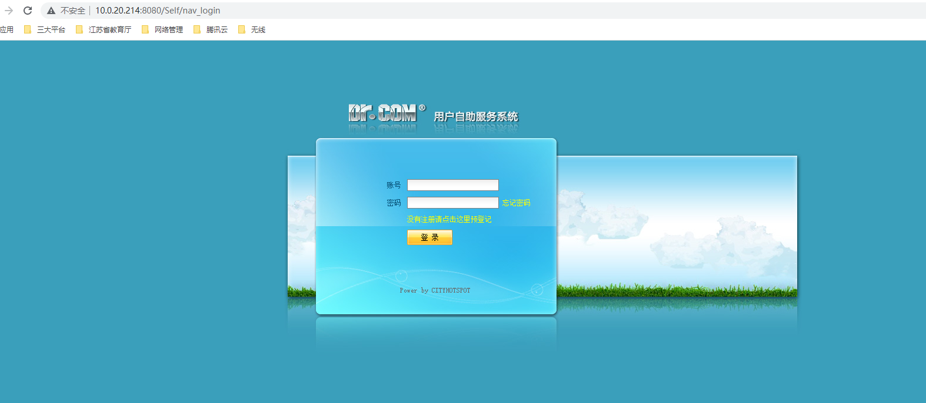
2、输入账号密码进入自助服务系统
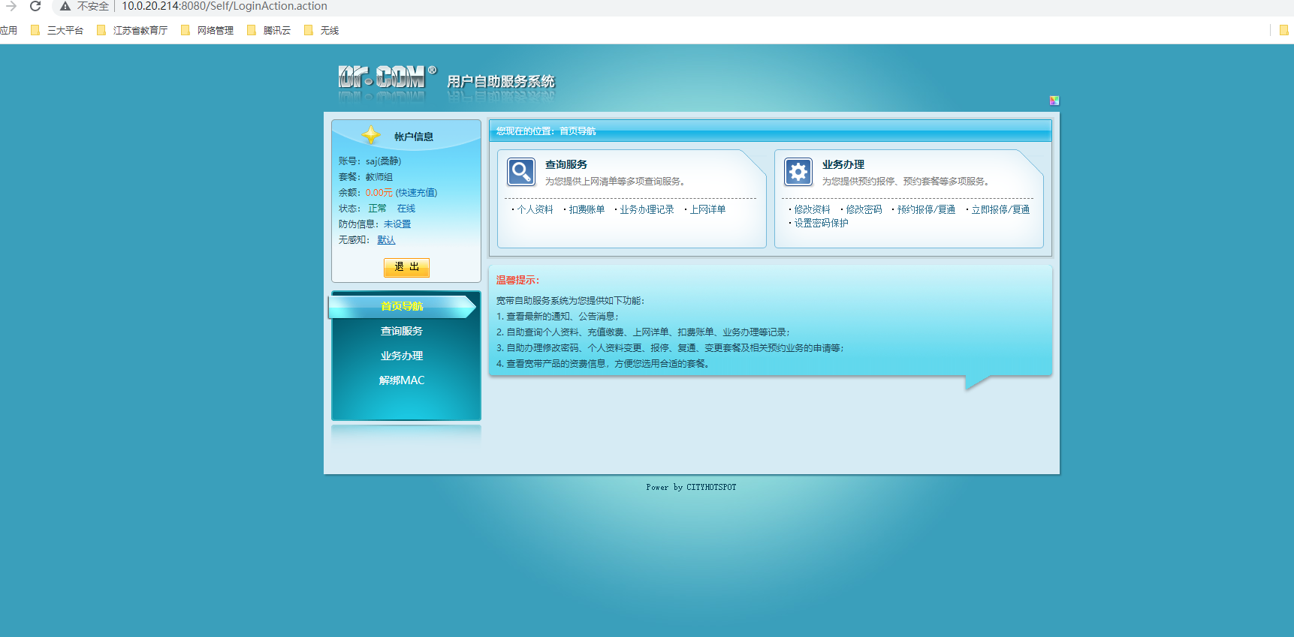
3、在查询服务中，可以查看个人资料、扣费账单、业务办理记录、上网祥单；在业务办理服务中，可以修改资料、修改密码、设置密码保护；
4、修改密码，点击修改密码按钮，进入修改密码页面
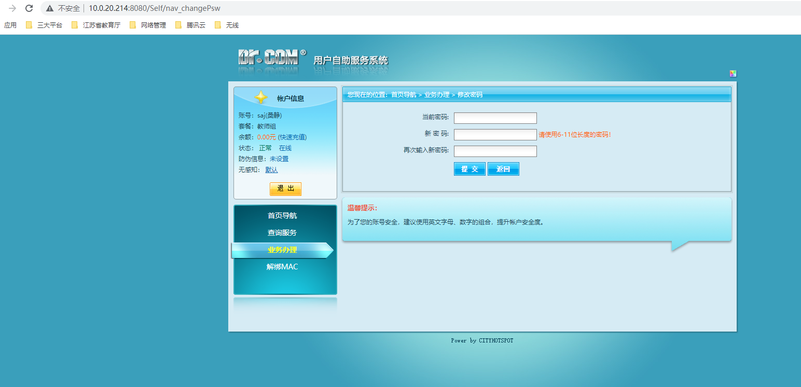
5、输入当前密码、输入新密码，提交后完成密码的修改。
6、设置密码保护，可以通过密码保护重置密码。点击设置密码保护按钮，进入密保界面，自行选择需要回答的问题，提交即可。
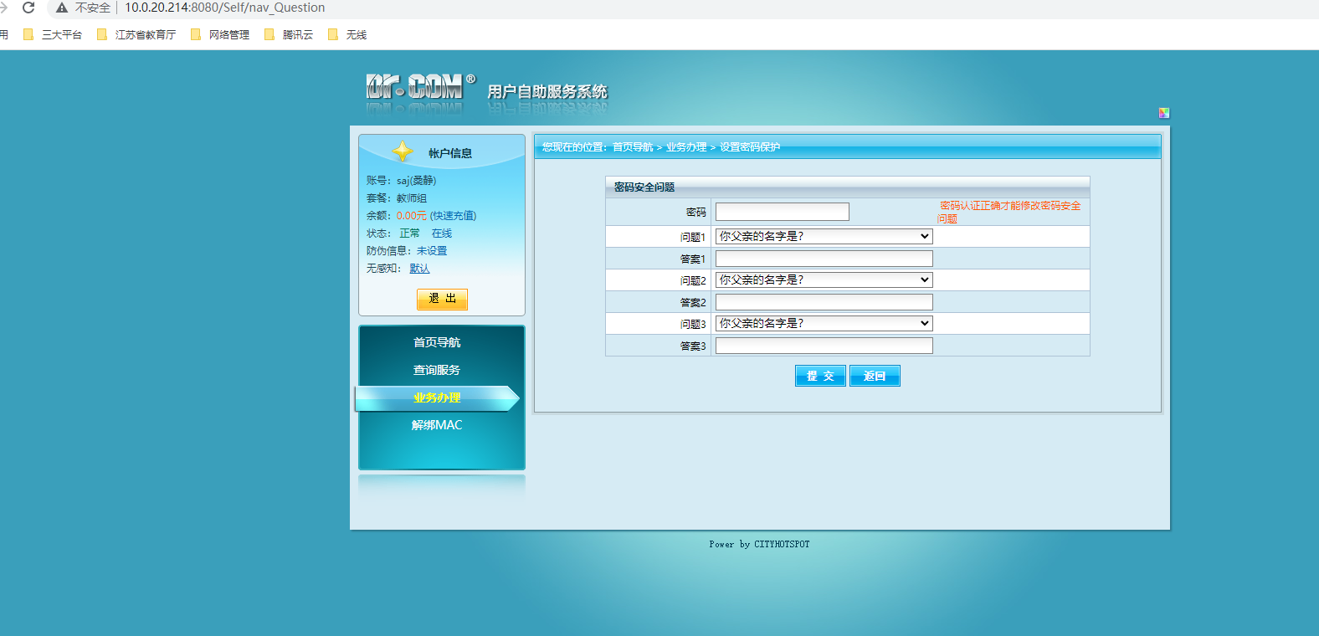
7、如果您还是不能修改密码，请与网络中心联系

